Информация о проведении семинара-практикума на тему
«Профилактика эмоционального выгорания у педагогов»
(для вновь назначенных специалистов СППС)
(в рамках деятельности РРЦ)

Семинар-практикум на тему «Профилактика эмоционального выгорания у педагогов» состоялся 13 февраля 2020 года в актовом зале ГУО «Мозырский районный социально-педагогический центр».
В рамках данного семинара-практикума были обсуждены актуальные вопросы тайм-менеджмента в работе специалистов СППС, рационального подхода в организации деятельности педагогов-психологов, основные направления в оформлении кабинетов (по итогам смотра-конкурса), прикрепление вновь назначенных специалистов к наставникам из числа опытных.
В форме тренинга участники семинара-практикума апробировали методики телесно-ориентированной терапии, техники прогрессивной мышечной релаксации и аутотренинга, технологии визуализации в целях снижения эмоционального напряжения.
Представленный материал может быть использован в работе с педагогами, учащимися и с целью оказания самопомощи.

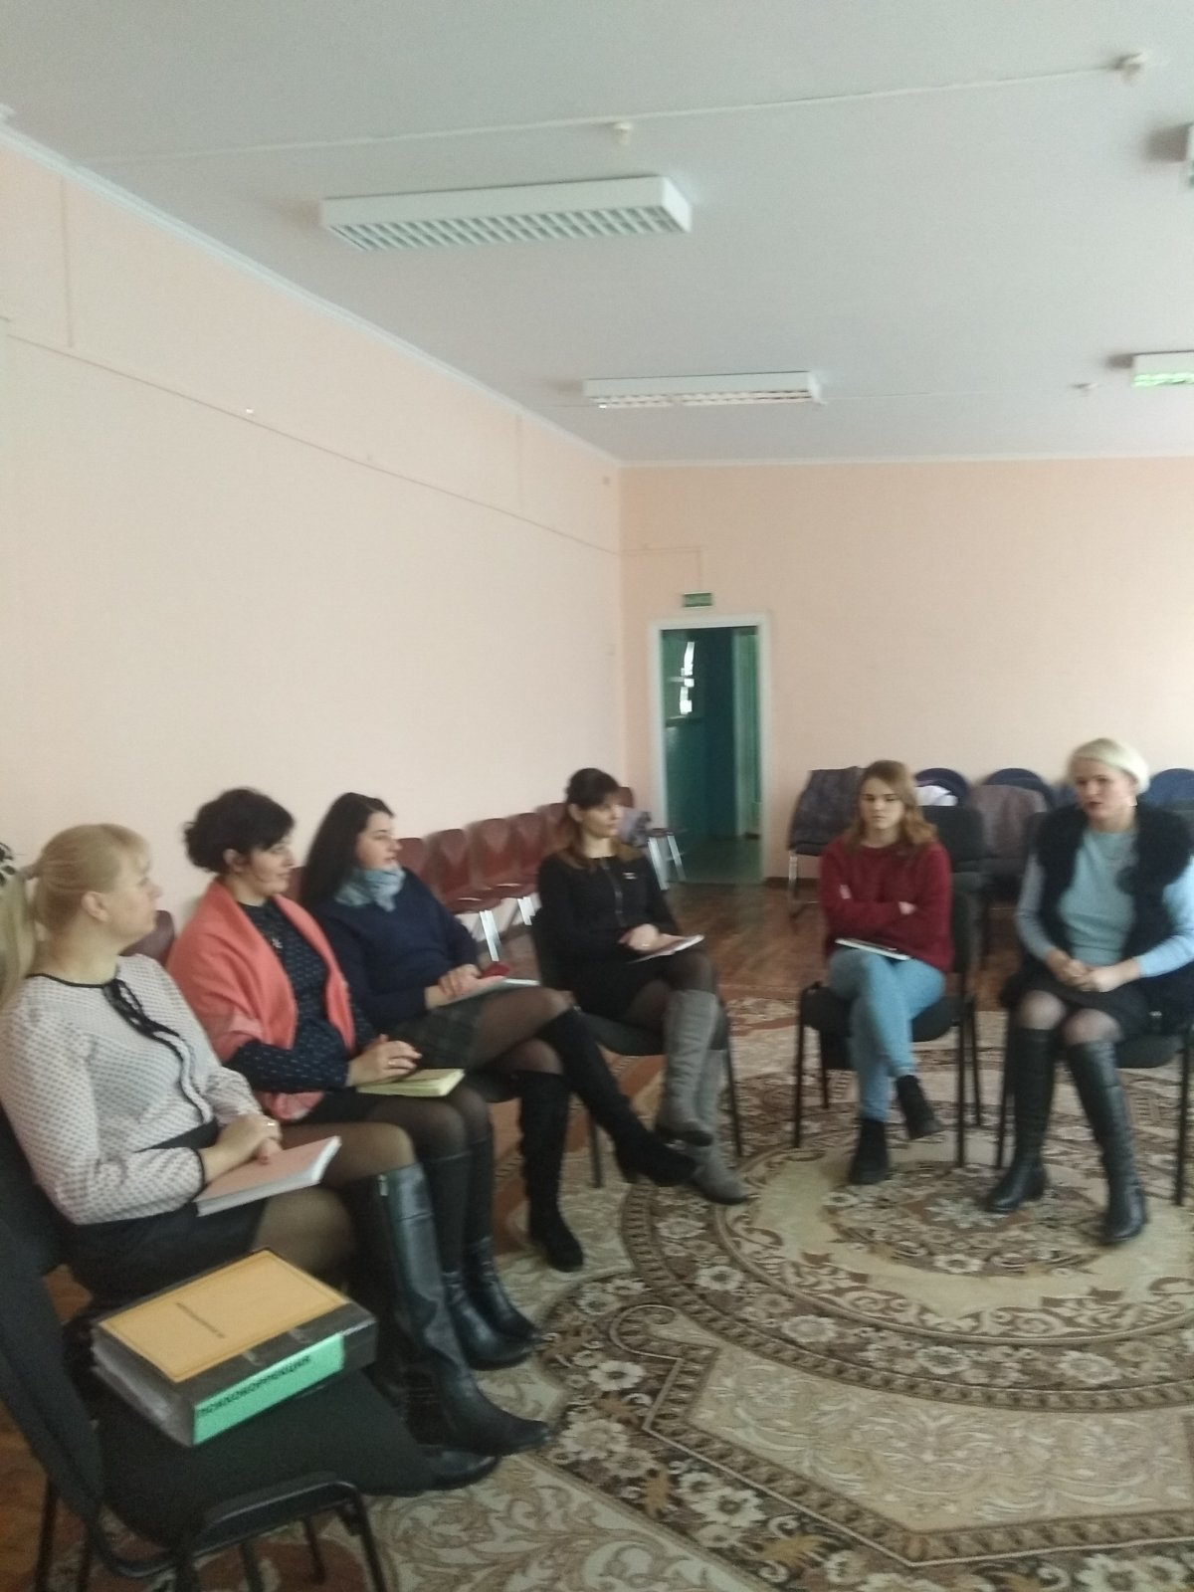

Гульчик В.В., руководитель районного ресурсного центра педагогов-психологов, педагогов социальных

